Nome:________________________________________________________ Data: __/__/__

- Cada cartão representa um número. Escreve-o na etiqueta e calcula a soma dos dois números em cada caso (A e B).

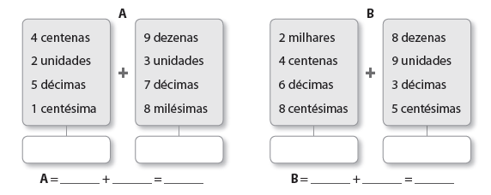

2. Preenche os quadrados 2 e 3, escrevendo os resultados obtidos pela mesma ordem do quadrado 1.

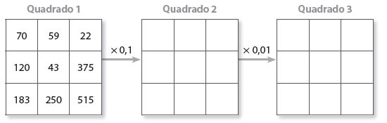

3. Escolhe dois dos números seguintes para tornares verdadeira a igualdade.

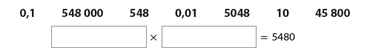

4. Calcula o quociente recorrendo ao algoritmo de divisão.

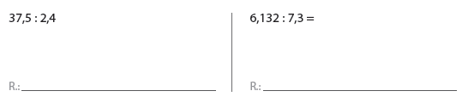

5. Completa as igualdades de modo a obteres frações equivalentes.

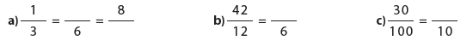
6. Assinala com ✗ a opção correta em cada uma das questões seguintes:

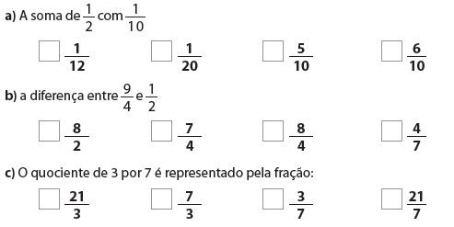
7. Constrói uma pavimentação hexagonal e pinta-a a teu gosto.
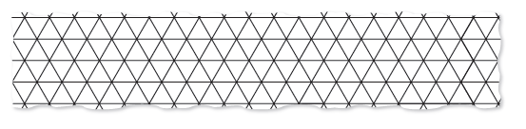

8. Completa as frases com as palavras destacadas.

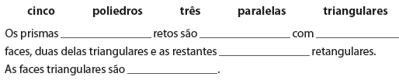
9. O cubo da figura foi formado por dois sólidos geometricamente iguais, encostados face a face.
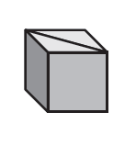
Assinala com X o nome desses dois sólidos:
□ Pirâmides triangulares □ Prismas triangulares
□ Pirâmides retangulares □ Prismas retangulares

10. Observa a figura e identifica:

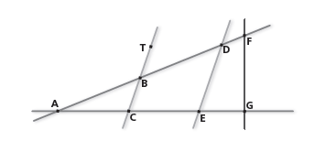

a) duas retas paralelas. b) duas retas perpendiculares.

R.:_______________________________ R.: _________________________

c) dois ângulos verticalmente opostos. d) dois ângulos adjacentes.

R.: ______________________________ R.:_________________________

11. Associa as planificações a cada um dos prismas.

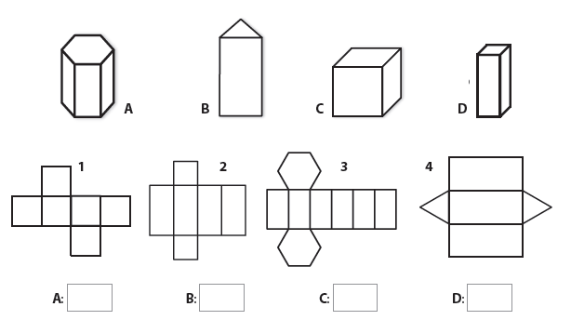
12. Observa as pavimentações e assinala as que utilizam apenas polígonos regulares.

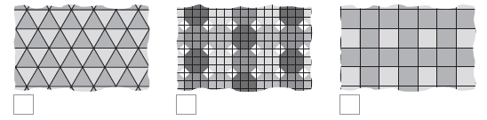

12. Numa cidade, aproximadamente $\frac{1}{3}$ da população são crianças e metade dessas crianças têm menos de 7 anos de idade. Sabendo que a cidade tem 60 mil habitantes, quantas crianças com menos de 7 anos há na cidade? Explica a tua resposta.

R.:________________________________________________________________________
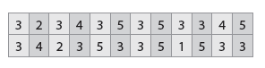
13. A professora da Ana registou numa tabela o resultado da ficha de Matemática de cada aluno.

a) Quantos alunos tem a turma da Ana?
R.: ________________________________________________________________________
b) Completa a tabela de frequências absolutas e relativas.

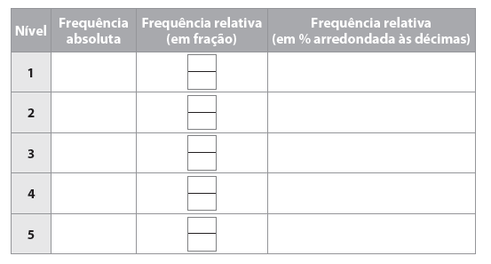

14. O elevador de um centro comercial tinha uma placa que dizia:
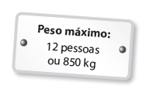
Ontem entraram no elevador 12 jogadores que pesavam, aproximadamente,
70,5 Kg cada um.
Achas que foi possível o elevador funcionar?
Justifica a tua resposta.

R.: __________________________________________________________________________

